**Die Sonne als Muntermacher**

**Informationstext - Aktivität und Temperatur**

In allen Lebewesen laufen viele verschiedene Reaktionen ab. Manche Reaktionen laufen nur mit der Hilfe bestimmter Stoffe ab und andere werden durch die Hilfe bestimmter Stoffe schneller. Die Stoffe, welche eine Reaktion erst ermöglichen oder aber beschleunigen, werden unter Biologen **Enzyme** genannt.

Die Enzyme können jedoch nicht bei jeder Temperatur gleich gut arbeiten. Sie haben stattdessen einen bestimmten Temperaturbereich, in dem sie ihre beste Leistung erreichen. Innerhalb dieses Temperaturbereichs läuft die Reaktion, bei der sie helfen, dann auch am schnellsten ab. Ist die Temperatur hingegen höher oder niedriger, arbeiten die Enzyme langsamer oder stellen ihre Arbeit ganz ein. Also wird auch die Reaktion, bei welcher sie helfen, langsamer.

Die Schnelligkeit der Reaktionen, welche in einem Lebewesen ablaufen, wird also von der Temperatur beeinflusst und generell gilt, je schneller die Reaktionen ablaufen, desto aktiver ist auch das Tier. Daher können Bartagamen am Tag, wenn sie von der Sonne aufgewärmt sind, auch schneller laufen als in der kalten Nacht.

**Versuch: Aktivitätsoptimum von Amylase:**

Stellvertretend für die verschiedensten temperaturabhängigen Reaktionen in einem Körper soll ein Teilschritt der Verdauung betrachtet werden. Im Speichel von Allesfressern, wie Bartagame es sind, findet sich Amylase. Dies ist ein Enzym, welches Stärke in Zucker spaltet und einen der ersten Schritte der Verdauung darstellt. Im Magen befinden sich weitere Verdauungsenzyme, die ähnlich wie Amylase arbeiten.

**Vermutung:**

Innerhalb welchen Temperaturbereichs wird Amylase am besten arbeiten? Begründe deine Entscheidung!

________________________________________________________________________________________________________________________________________________________________________________________________________________________________________________________________________________________

**Materialien:**

* 5 Reagenzgläser im Reagenzglasständer,
* 1 Peleusball,
* 1 Plastikpipette (3 ml),
* 5 Thermometer,
* 1 Wasserkocher,
* Eis,
* Leitungswasser,
* dest. Wasser,
* 5 Bechergläser (100 ml),
* 1 Becherglas (25 ml),
* 1 Erlenmeyerkolben (500 ml),
* 1 Spatel,
* 1Teelöffel,
* 1 Pipette (10 ml),
* 5 Stopfen,

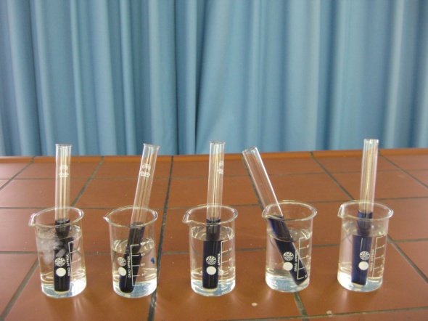**Chemikalien:**

Abbildung 1: Versuchsaufbau - Bechergläser mit den verschiedenen Proben

* Lungol’sche Lösung
* α-Amylase
* Stärke,

**Durchführung:**

1. Gebt 250 ml dest. Wasser in einen Erlenmeyerkolben und löst in diesem drei Teelöffel Stärke auf.
2. Tropft mit Hilfe der Pipette in jedes Reagenzglas 10 ml der erstellten Stärkelösung.
3. Gebt in jedes der Reagenzgläser drei Tropen der Lugol’schen Lösung dazu.
4. Verschließt die Reagenzgläser mit den Stopfen und schüttelt sie.

**Information - Lugol’sche Lösung**

Die Lungol’sche Lösung dient als Nachweis für Stärke. Ist Stärke in einer Lösung vorhanden, so färbt sich diese durch die Lungol’sche Lösung blau. In diesem Versuch wird die Lugol’sche Lösung verwendet, um festzustellen, in welchem Reagenzglas Stärke weiterhin vorhanden ist bzw. in welchem Stärke abgebaut worden ist.

1. Stellt die fünf Bechergläser (100 ml) in einer Reihe auf und beschriftet sie mit den Ziffern 1 bis 5.
2. Füllt Leitungswasser in die Bechergläser und stellt es mit Hilfe von Eis oder heißem Wasser auf die in Tabelle 1 angegebenen Temperaturen ein. Gebt zur Kontrolle der Temperatur in jedes Becherglas ein Thermometer. Haltet die Temperaturen in den Bechergläsern während des Versuchs konstant auf den angegeben Temperaturen, indem ihr kleine Mengen an Eis oder heißem Wasser hinzugebt.

|  |  |  |  |  |  |
| --- | --- | --- | --- | --- | --- |
| **Becherglas** | **1** | **2** | **3** | **4** | **5** |
| **Temperatur** | 4 °C | 20 °C | 30 °C | 40 °C | 50°C |
| **Herstellung** | Leitungswasser  +  Eis | Leitungswasser  (evtl. + Eis oder erhitztem Wasser) |  | Leitungswasser  +  erhitztes Wasser |  |

**Tabelle 1: Temperaturen und Herstellung**

1. Gebt 25 ml Leitungswasser in das kleine Becherglas und löst drei Spatelspitzen der Amylase in diesem auf.
2. Gebt mit Hilfe der Plastikpipette 3 ml der gerade erstellten Amylase-Lösung in jedes Reagenzglas und schwenkt diese daraufhin ein paar Mal.
3. Stellt nun in jedes der Bechergläser ein Reagenzglas.
4. Wartet dann 20 Minuten ab, bevor ihr eure Beobachtung macht. In dieser Zeit ist es eure Aufgabe, die Temperaturen in den Bechergläsern zu kontrollieren und konstant zu halten.

**Beobachtung:** Notiert eure Beobachtung in der folgenden Tabelle:

|  |  |
| --- | --- |
| Becherglas | Aussehen des Reagenzglasinhalts |
| 1 |  |
| 2 |  |
| 3 |  |
| 4 |  |
| 5 |  |

**Ergebnis:** Fülle den Lückentext korrekt aus:

Die meiste Stärke wurde im Reagenzglas __________ abgebaut. Dies ist an der __________________ der Flüssigkeit im Reagenzglas zu erkennen. Daher lässt sich schließen, dass das Enzym Amylase bei einer Temperatur von etwa _____°C am besten arbeitet.

**Auswertung:** Erläutere, ob das Experiment deine Vermutung bestätigen kann:

______________________________________________________________________________________________________________________________________________________________________________________________________________________________________________________________________________________________________________________________________________________________

**Interpretation:**

1) Leite aus dem Ergebnis des Experiments ab, welche Körpertemperatur

Bartagamen für eine optimale Umwandlung von Stärke zu Zucker haben sollten:

__________________________________________________________________________________________________________________________________________________________________________________________________________________

2) Begründe die Notwendigkeit der Thermoregulation bei Bartagamen (lies dir, wenn

du Hilfe brauchst, noch einmal den Infotext „Aktivität und Temperatur“ durch):

__________________________________________________________________________________________________________________________________________________________________________________________________________________

__________________________________________________________________________________________________________________________________________________________________________________________________________________

__________________________________________________________________________________________________________________________________________________________________________________________________________________